今日动态 2024.12.26

**晨间来园篇：**

今天来园21人，3人请假。今天早上来园，孩子们能够自主入园进入班级，孩子们进入班级后能够自主签到、放水杯、绕水杯带。

**区域游戏篇：**

|  |  |  |
| --- | --- | --- |
|  |  |  |
| 科探区：颜色变变变 | 益智区：对抗游戏、认知游戏、雪花配对 | 走廊科探：陀螺 |
|  |  |  |
| 桌面建构区：乐高 | 美工区：泥工 | 生活区：豆子分类 |
|  |  |  |
| 万能工匠区：小乌龟 | 地面建构区：动物园 |  |

**集体活动篇：科学：好玩的冰**

这是一节探索类的科学活动。利用孩子身边的事物作为探索的内容是《纲要》所要求的。冰是水的一种固态的状态，水在零下的温度下就会结成冰。自然界中的水具有气态、固态和液态三种状态，固态的水称为冰。本次活动的重点在于引导幼儿通过看、摸、摔等多种方法感知冰的特征：无色、透明、无味、硬、会融化等。并在玩冰的过程中感受大自然的有趣。

在活动中，**陈语垚、夏我杺、衣佳欢、蔡铭泽、徐菲梵、何安瑾、蔡铭豪、季千予、程梓轩、靳一哲、李若伊、张雨歆、黄铭宇、邢锦、董奂廷、梁礼煊、贾依依、孙明祺、吴颀、肖茗皓、龚奕欣**小朋友知道冰的变化，会用不同的方法感知冰的特征，并有积极探索冰的兴趣，感受大自然有趣的现象。

|  |  |  |
| --- | --- | --- |
|  |  |  |

**户外活动篇：**

|  |  |  |
| --- | --- | --- |
|  |  |  |
|  |  |  |

**生活活动篇：**

1.点心情况

今天的上午点心是牛奶、酥咔小圆饼，下午点心是美龄粥，水果是红提葡萄、甜橙。

2.午餐情况

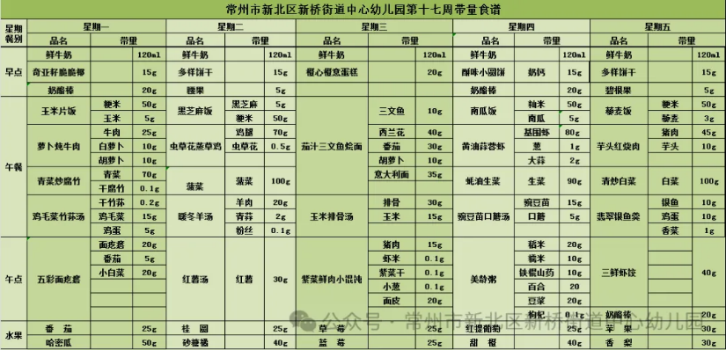午餐是南瓜饭、黄油蒜蓉虾、耗油生菜、豌豆苗口蘑汤。孩子们现在能够预估自己的饭量，根据自己的情况调整盛饭量，并且能够安静有序地吃完自己的饭菜。

大部分孩子已能够较好地使用筷子，还有两位小朋友**蔡铭泽、吴颀**需要在家中多多练习抓握筷子的正确手法哦！

3.午睡情况

今天大部分小朋友都在12：40前入睡，个别孩子在老师的陪伴下稍晚入睡。

**家长寄语：**

1.天气寒冷，请家长给孩子及时增添衣物哦！

2.动态上的照片，仅作为老师观察时的随拍，并不是所有孩子的照片都会呈现，家长可重点关注孩子的各项能力发展情况。